Afganistán

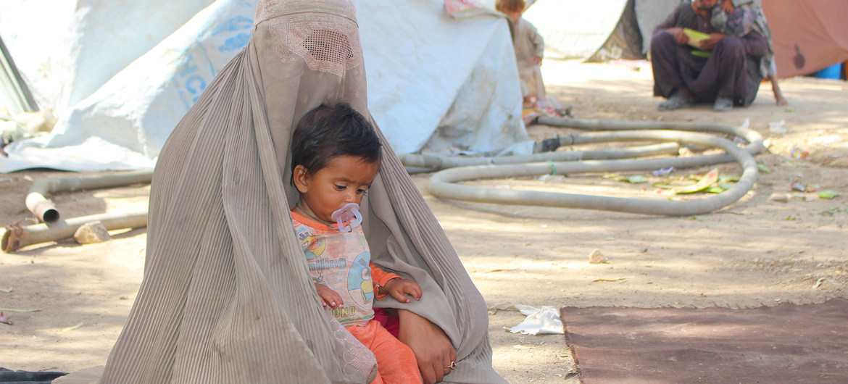
Una madre con su hijo en un campo de desplazados en la ciudad afgana de Kandahar. Los combates este año entre la milicia talibán y el ejército ya forzaron a 400 000 personas a dejar sus hogares en busca de algún refugio seguro. Foto: Unicef

Afganistán, uno de los peores lugares del mundo para ser niño, dice Unicef.

https://cnnespanol.cnn.com/2021/08/18/afganistan-ninos-talibanes/

Si bien la crisis afecta a toda la población del país, existe un grupo especialmente vulnerable ante el conflicto: los niños y niñas.
Conflicto, desnutrición, violencia y explotación sexual, abuso doméstico, matrimonio infantil, reclutameinto, entre otros, son algunos de los riesgos que enfrentan los niños de Afganistán.
“Afganistán ha sido, durante muchos años, uno de los peores lugares del mundo para ser niño. Pero durante las últimas semanas, la situación de muchos niños se ha vuelto aún más desesperada”, sostuvo Unicef,
Según Unicef, desde principios de año, “más de 552 niños han muerto y más de 1.400 han resultado heridos” en Afganistán. En tanto, “la mitad de la población, más de 18 millones de personas –entre ellas casi 10 millones de niños- necesita ayuda humanitaria”.
Las niñas afganas podrían ser obligadas a casarse muy jóvenes, podrían ser víctimas de asesinatos por honor, abuso, violencia sexual, entre otros.
“Los niños afganos sufren muchos de los mismos riesgos, junto con el reclutamiento militar en conflictos armados y la explotación sexual”, afirma Unicef.

